C VINCENT –TRANSMISSION POSTE CONTROLEUR DE GESTION EXPLOITATION France

FACTURATION USINE

2 TYPES DE FACTURES

- CHAPITRE 1- FACTURES RELATIVES A DES LIVRAISONS
- CHAPITRE 2- FACTURES DE PRODUITS FINIS

Pour voir des factures, consulter les classeurs bleus du contrôle de gestion « Factures Usine »
Les fichiers des factures se trouvent dans réseau parctrl G:\ USINE\FACTURATION USINE.

CHAPITRE 1- FACTURES RELATIVES A DES LIVRAISONS

Les factures sont issues d’une compilation des bons de livraisons du mois et par chantier appelées ventes internes.

Ces factures sont émises pour les livraisons usine concernant les chantiers de notre filiale Structal UK, pour des livraisons de produits inter/intra-groupes (Paralu, Bluntzer CH-700500), pour des livraisons vers de petits clients externes (Bezault, Alurhin, … CH-700400).

1 -Comment faire une vente interne ?

- Aller dans le menu GENI -> « Expédition « -> « Consult BL »

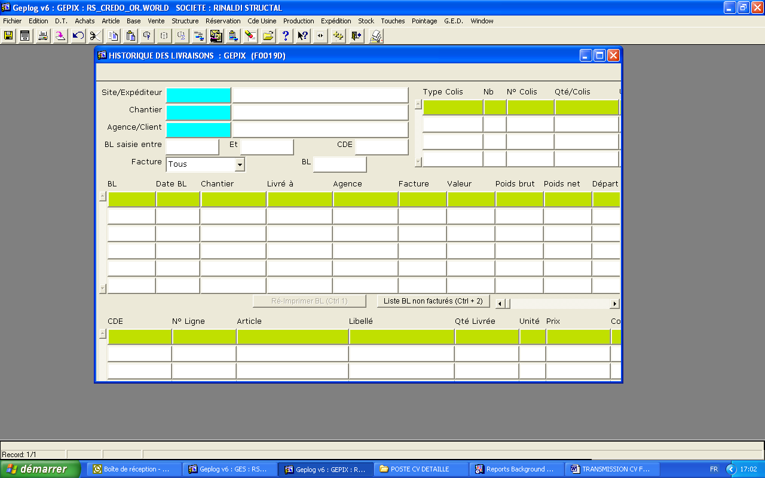

- cliquer sur le bouton « liste BL non facturés » , un export est généré automatiquement vers Excel :

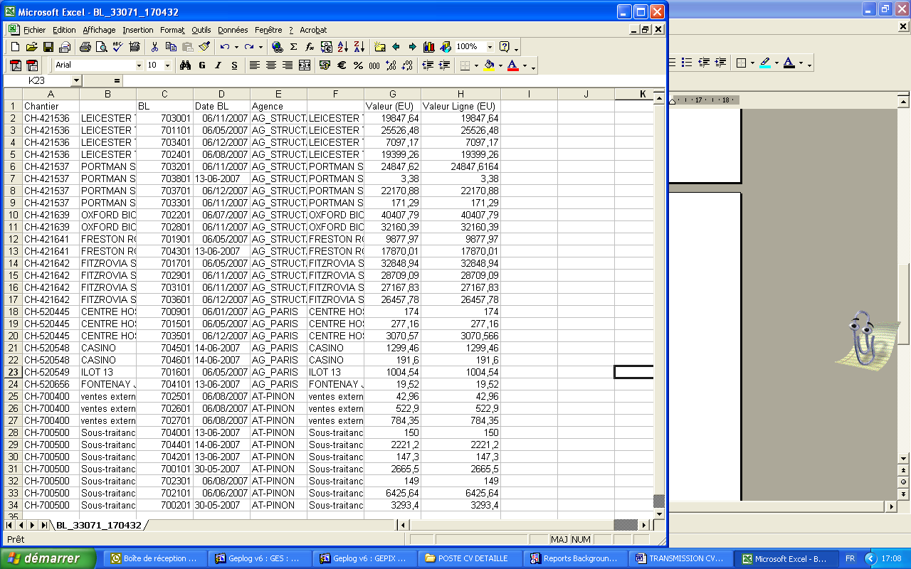
Cet export va servir à savoir sur quels chantiers il y a des ventes internes à créer.

- Création de la vente interne :
GENI -> « Vente » -> « Saisie facture »

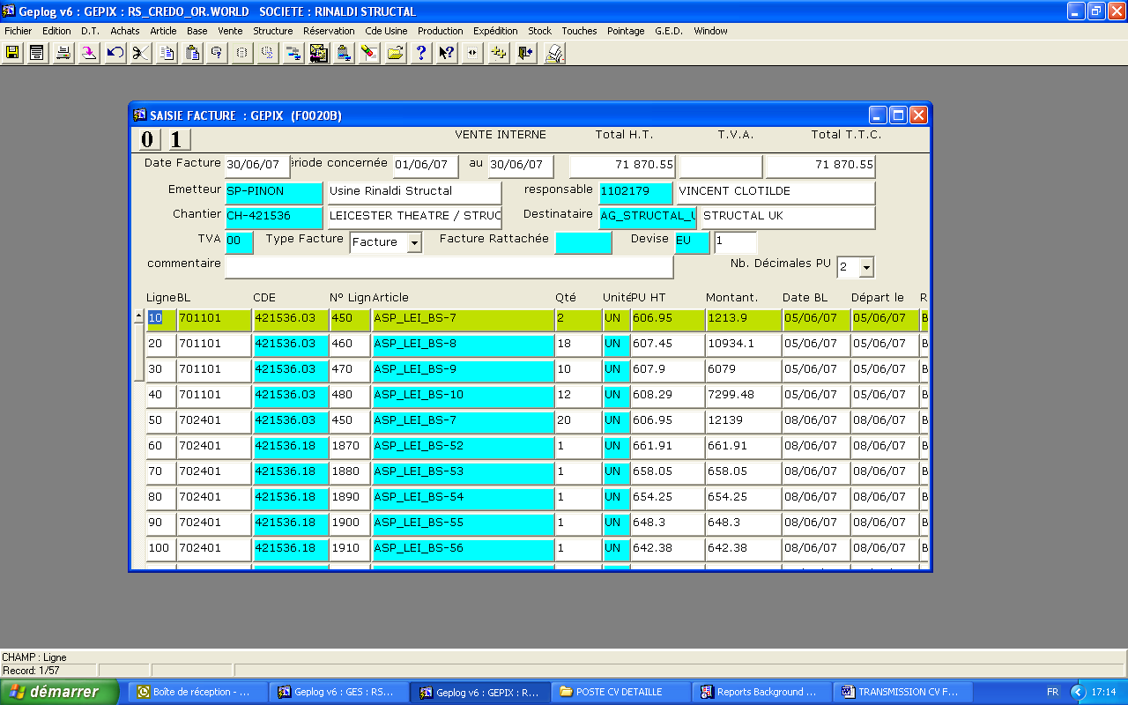

- saisir la date facture (dernier jour du mois)

- saisir la période (premier jour à dernier jour du mois)

- émetteur (se met en automatique) valider

- saisir son matricule dans n° de responsable

- saisir le n° du chantier

- valider destinataire, TVA, Type facture : facture par défaut (sinon il faudra choisir avoir), facture rattachée et devise

- un liste de BL apparaît

- valider par touche F5
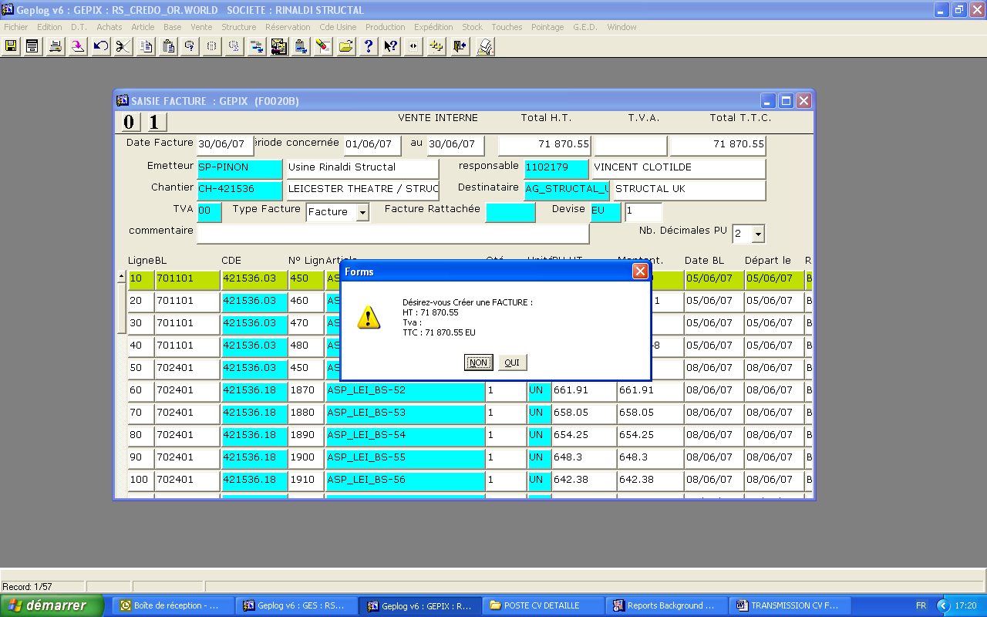

- valider le message « désirez vous créer une facture ? OUI

- valider le message « désirez vous l’éditer », à noter que les factures sont imprimables via un autre menu

- procéder de même pour les autres chantiers

- pour plus de sûreté, refaire un export de la « liste BL non facturés »

Nota : il est possible de saisir des ventes internes directement sans faire appel à une compilation de bons de livraison

C’est la cas par exemple des transports qui sont fait par Corinne Géry à Pinon.
Il faudra aussi faire les reventes de DHL pour les envois directs sur les chantiers de notre filiale Structal UK .
La revente des outillages filières alu et joints est aussi à faire sans BL.

Simplement procéder comme précédemment, on peut mettre un libellé à la facture dans la zone commentaire, si des lignes de BL apparaissent et que l’on ne veut pas les inclure dans la facture, se positionner sur ces lignes et faire Shift F12 simultanément, les lignes disparaissent BL par BL.
Choisir l’article que l’on veut refacturer, une quantité et un prix et valider par F5.
Il est aussi possible de rattacher la vente à une commande en tapant ce n° de commande.

Comment éditer et rééditer les ventes internes ?

GENI -> « Vente » -> « Liste facture » -> valider tout ou faire une sélection en choisissant un chantier et/ou une période -> puis cliquer sur le bouton 0.
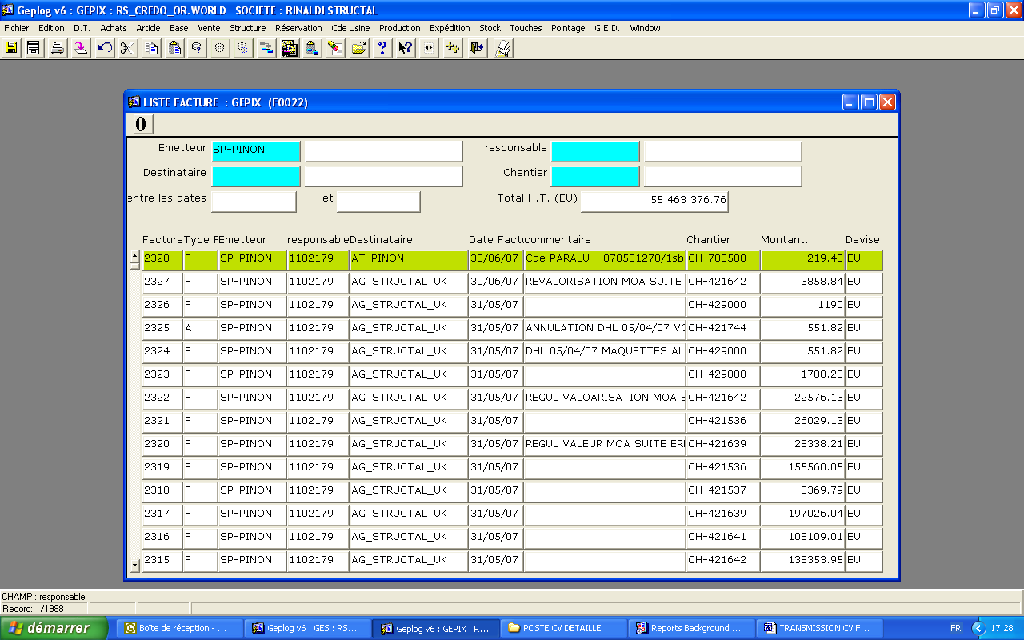

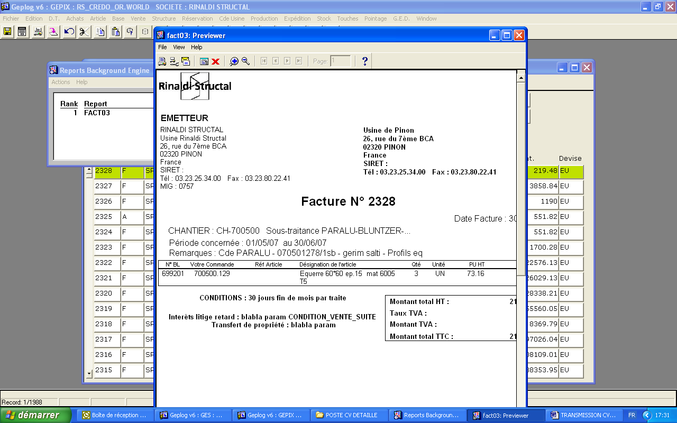

- un aperçu avant impression va être généré faire ensuite -> File -> Print -> valider
AUTRE METHODE : GENI -> Vente -> Impression facture -> taper le n° de la vente interne -> imprimer, un aperçu avant impression va être généré.

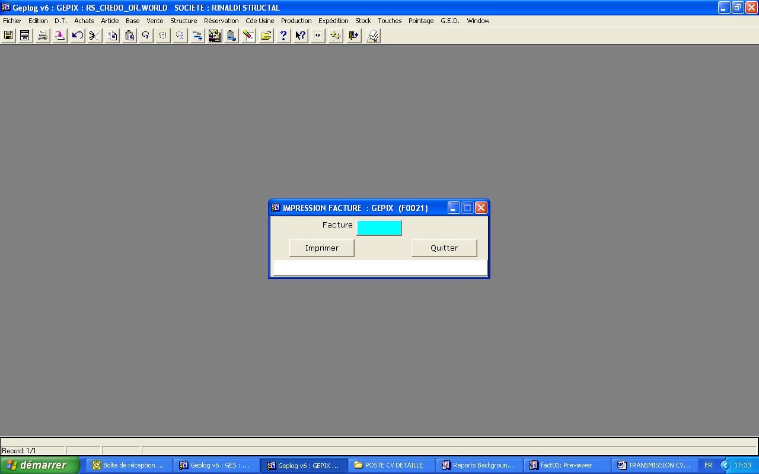

2 –Eléments à fournir au service établissant la facture client en accompagnement de la vente interne

Pour des obligations comptables et douanières (déclaration d’échange de biens), il faut fournir à la personne qui va établir la facture :

- la décomposition entre les montants matière, main d’œuvre, transport et outillage (comptes de comptabilité générale séparés)
- le nombre d’unités de produits et le poids des livraisons.

FACTURATION CHANTIER STRUCTAL UK :

Décomposition matière, main d’œuvre, transport et outillage

Ces données sont à renseigner et à sauvegarder dans le fichier « ventes internes » se trouvant dans le répertoire du réseau partctrl :

G:\USINES\FACTURATION USINE\DECOMPOSITION DES VENTES INTERNES

- Faire un export de la « liste des factures du mois » (menu n° F0022 voir ci dessus partie impression facture) sélectionner les factures à la filiale Structal UK et les coller dans le tableau :

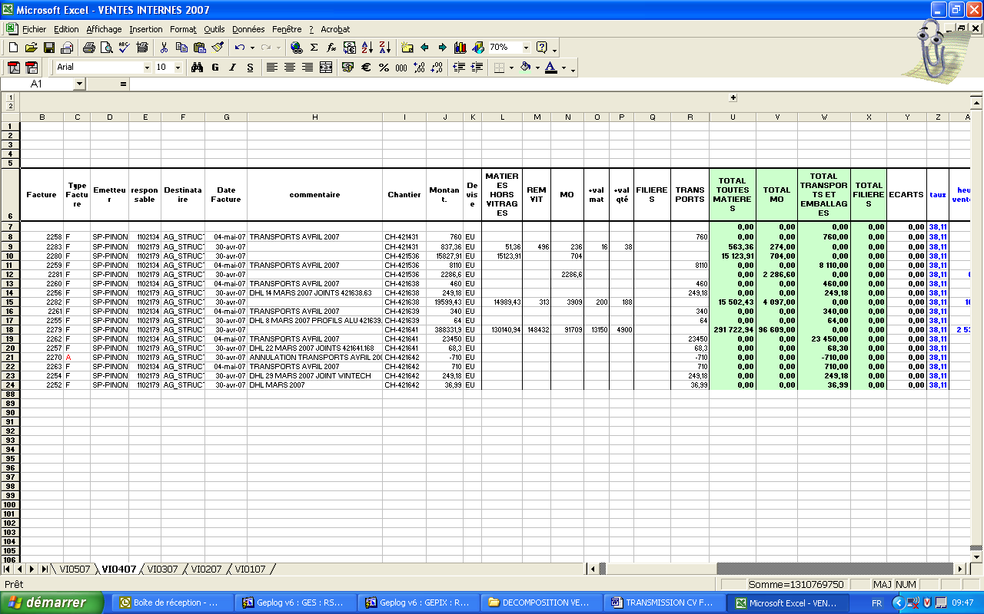

- Pour les ventes internes dont les commentaires sont « transports » ou « DHL », reporter le montant de la vente dans la colonne transports.
- Pour les ventes internes qui concernent des filières alu ou joints, reporter le montant de la vente dans la colonne outillage.
- Pour le reste aller dans GENI -> Vente -> Détail MO-MA -> saisir le n° de la vente interne et tout valider :
exemple VI n° 2283
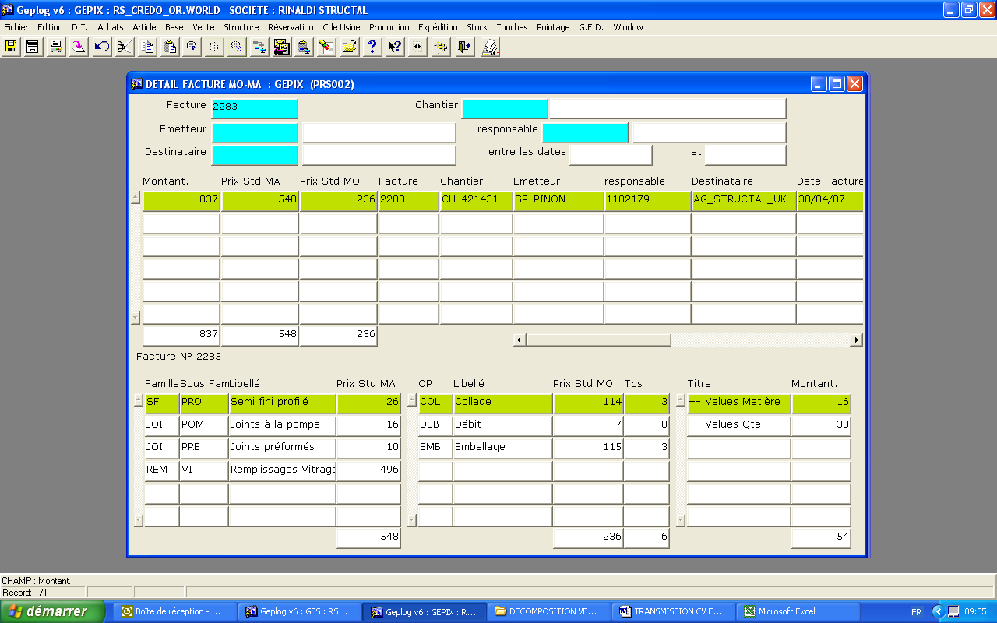
A reporter dans la colonne MO
A reporter dans colonnes plus values
A reporter dans la colonne REM VIT

Reporter la différence entre ce total et REM VIT dans la colonne matière hors vitrages

- Vérifier si la colonne écart est à 0.
Si il y a un écart, regarder le détail de la vente interne, les articles de type « divers » n’apparaissent pas dans le détail MA-MO, les reporter selon la nature dans la colonne correspondante.
- Les colonnes en vert dans le fichier Excel « total toute matière, total MO, total transport et total outillage » sont les données à transmettre pour l’établissement de la facture client.

Nombre d’unités de produits et le poids des livraisons

Pour obtenir ces informations, il faut rechercher les bons de livraisons correspondants à la vente interne.

GENI -> Expédition -> Consult BL -> choisir le « chantier » et les dates de bons de livraison.
A ce sujet, il faudra faire attention aux saisies tardives de BL, comme c’est le cas ci-dessous (BL départ du 30/04/07 saisie régul du 07/05/07).

Poids
Dans le haut du tableau, la liste des BL du mois (ici il n’y en a qu’un, n° 693201).
On doit retrouver obligatoirement sur la ligne le n° de la vente interne, les poids sont ensuite indiqués, ici 2 000 kg (jamais de différence entre poids brut et net).
Si il n’y a pas de poids sur une ligne :
- soit plusieurs BL ont été saisis pour une seule expédition le même jour, on ne retrouvera le tonnage que sur un seul des BL,
- soit le poids n’a pas été renseigné, souvent en cas de livraisons directes des fournisseurs vers le chantier, il faudra alors effectuer une recherche avec les réceptions du mois, récupérer la facture fournisseur correspondante et on y trouvera les éléments.

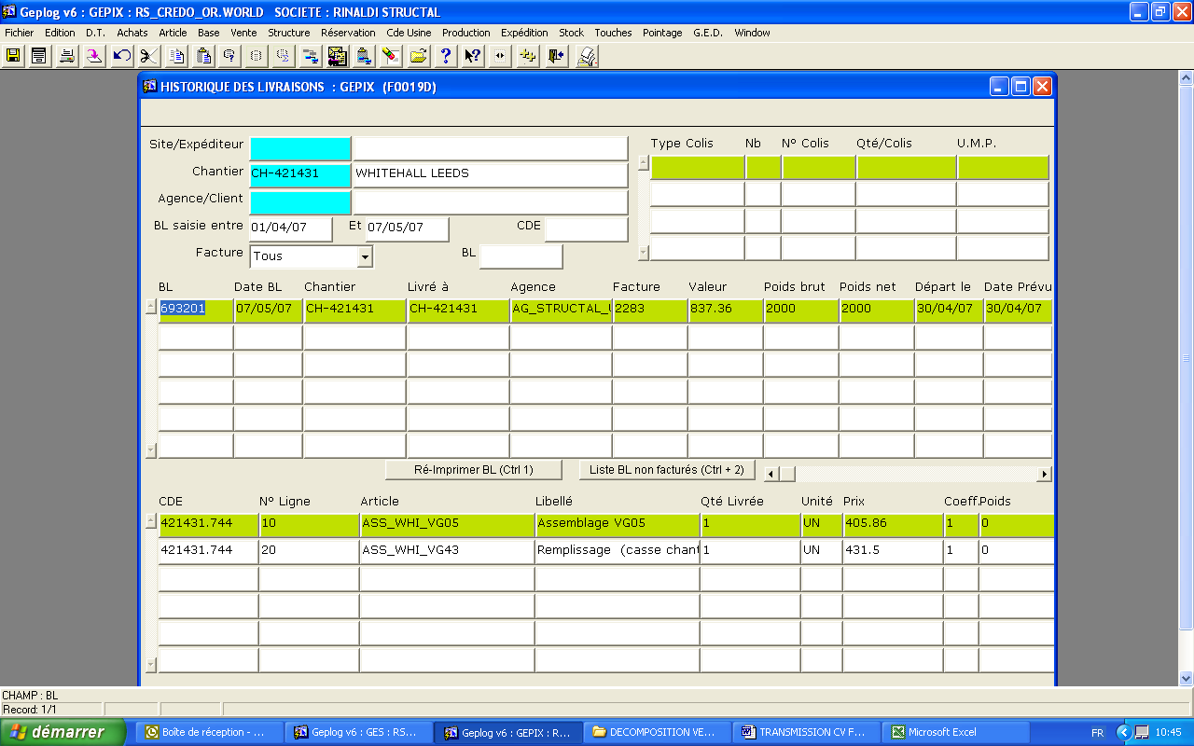

Unités de produits
Si on se place sur le n° d’un BL en haut, le détail du BL apparaît en bas.
Exporter vers Excel, un à un les BL en se plaçant sur la première ligne du bas, en cliquant la touche au dessus des menus : « Exporter vers un fichier »

Faire ensuite la somme des unités en excluant les articles « MO » heure de main d’œuvre seule.

Sinon pour avoir cette information, on peut toujours additionner à la main le nombre d’unités à partir de l’impression de la vente interne.

Transmettre ces deux éléments au service qui va établir la facture comme suit :

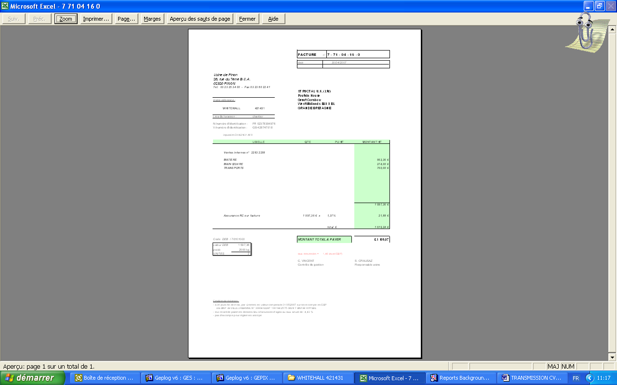

Pour les factures à notre filiale Structal UK, on applique au total des ventes internes reportées dans la facture, une assurance RC fabriquant de 1,37%
De plus, les factures à la filiale sont converties en £ au taux budget. (1,46€/£ actuellement).

AUTRES FACTURATIONS USINE

** Factures de ventes externes ou groupe de matière ou de sous-traitance main d’œuvre

Un tableau de suivi de ces facturations se trouve dans le répertoire :
G:\FACTURATION USINE\ SUIVI FACTURATION 700400 700500
Pour la mise à jour faire un export du masque GENI -> Cde Usine -> Consult AR
« Agence / Client » ne rien mettre, « Chantier » choisir CH-700400 ou CH-700500, puis valider.
Trier l’export par date usine décroissante et le rapprocher du fichier.

Les ventes internes pour réalisation de ces factures se réalisent comme précédemment.

Il faudra s’assurer que les chiffrages des commandes correspondent bien aux commandes originales du client, la copie de la commande originale devra être jointe à la facture.
Décomposer matière, main œuvre et transport de la même façon que pour les factures Structal UK.

Attention aux oublis de refacturation des transports, consulter l’historique des réceptions pour comparatif.

** Factures de ventes de chutes

Ces factures sont faites sur la base de bons d’enlèvements d’aluminium et de tôles principalement, transmis par S. Crausaz, où sont inscrits le n° du bon de pesée, la date, le poids brut et le poids net.
Stève doit fournir le nom du client à facturer, la nature de la chute, et le prix de revente.

Un tableau de suivi est à renseigner dans le répertoire G:\USINE\FACTURATION USINE\DECHETS ALU\SUIVI VENTE DECHETS
Il permettra de justifier lors de l’inventaire annuel le % de dépréciation de ces matières.

CHAPITRE 2- FACTURES DE PRODUITS FINIS

Ces factures concernent essentiellement le stockage de produits finis en notre usine de Pinon pour notre filiale Structal UK.
Elles sont importantes pour la filiale au moment des arrêtés comptables pour la valorisation de l’avancement de leur activité et donc de leur résultat.
Comme les factures relatives à des livraisons, il faudra transmettre à la personne établissant la facture le montant matière et le montant main d’œuvre des produits.

On peut les avoir des 3 manières +/- pertinentes :

- par extraction du stock de produits finis de l’inventaire permanent :
pas fiable, aujourd’hui des déclarations de fabrication par l’usine étant « oubliées !!!»
relancer la Direction à ce sujet ; et pas valorisé, il faut rechercher les prix unitaires matière et main d’œuvre dans les commandes de fabrication ;

- par rapprochement d’un tableur Excel de suivi de fabrication (qui devrait être l’inventaire permanent !) renseigné au moins une fois par semaine par l’usine ;
pertinent, mais comme avant, il faudra le rapprocher des prix matière et main d’œuvre de chaque article pour la valorisation ;

- par comptage lors de l’inventaire physique : pertinent, mais la production n’étant pas arrêtée à ce moment là, il n’y a peu ou pas de personnel disponible pour ce comptage.

Par extraction du stock de produits finis de l’inventaire permanent :

Faire un export de GENI -> Stock -> Consult Stock par chantier.
Site « SP-PINON », magasin ne rien inscrire, choisir un chantier, catégorie faire F4 et choisir PF, puis tout valider, un message s’affiche, le valider par oui.

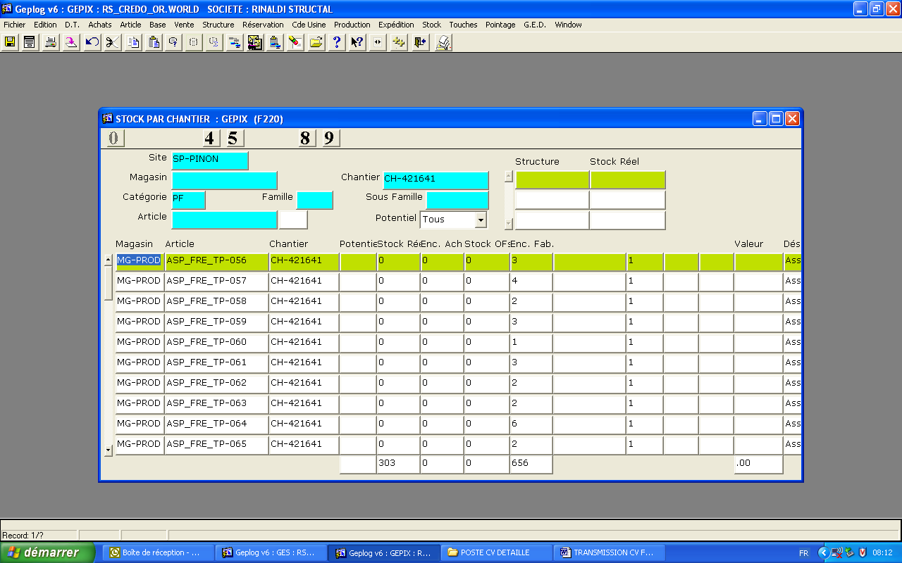

Pour n’exporter que les stocks > à 0 : appuyer sur le bouton  Entrer une Requête.
Se placer sur la première ligne et dans la colonne Stock Réel taper « :A » puis faire Shift F2, une fenêtre de requête apparaît : y taper « :A > 0 » puis valider par « OK »

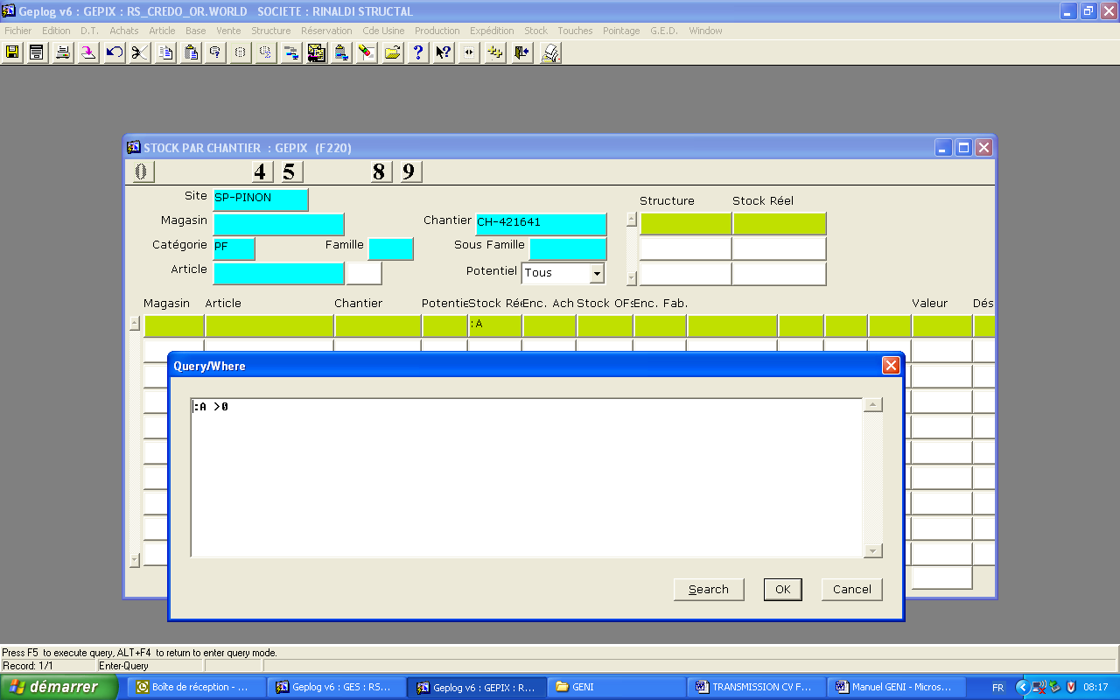

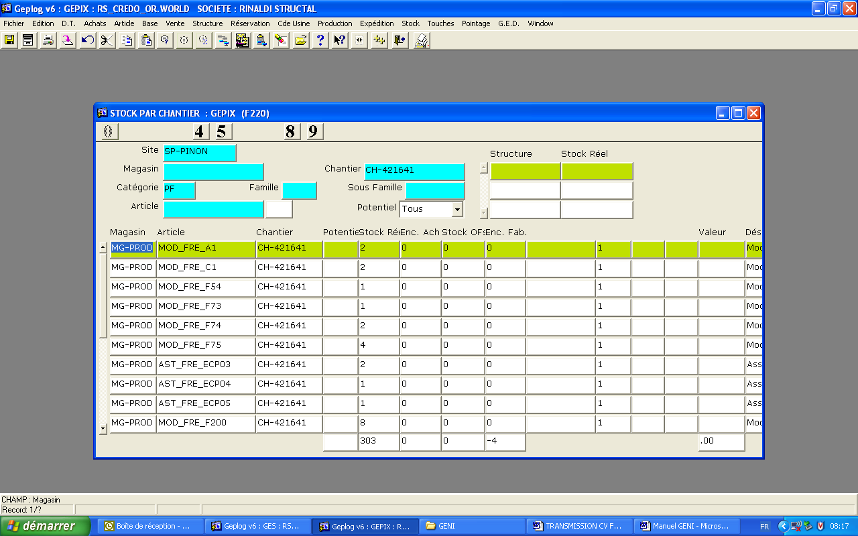

Faire l’export: « Exporter vers un fichier »

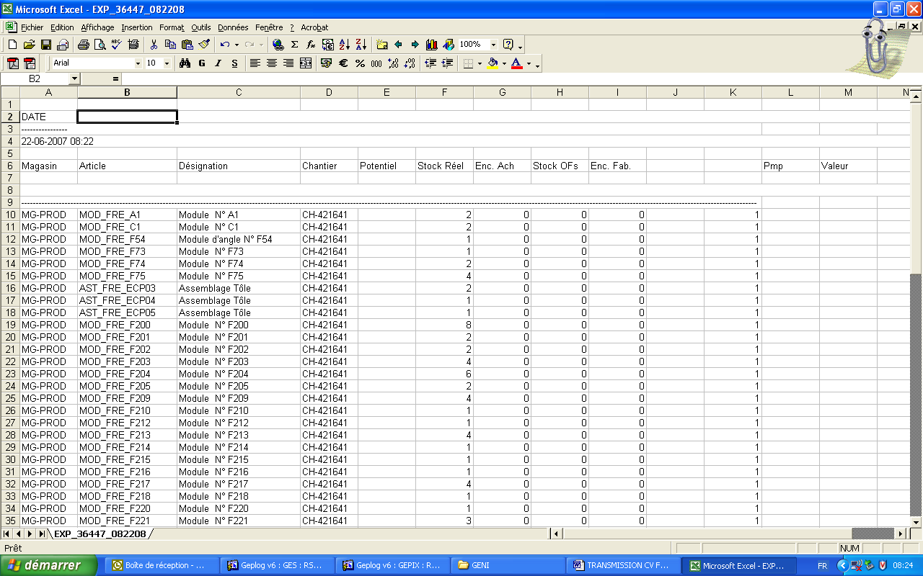

Comment trouver le prix et la décomposition du produit fini « MOD_FRE_A1 »
GENI -> Cde Usine-> Besoins Cde Usine -> ne rien inscrire sauf le nom de l’article recherché et valider

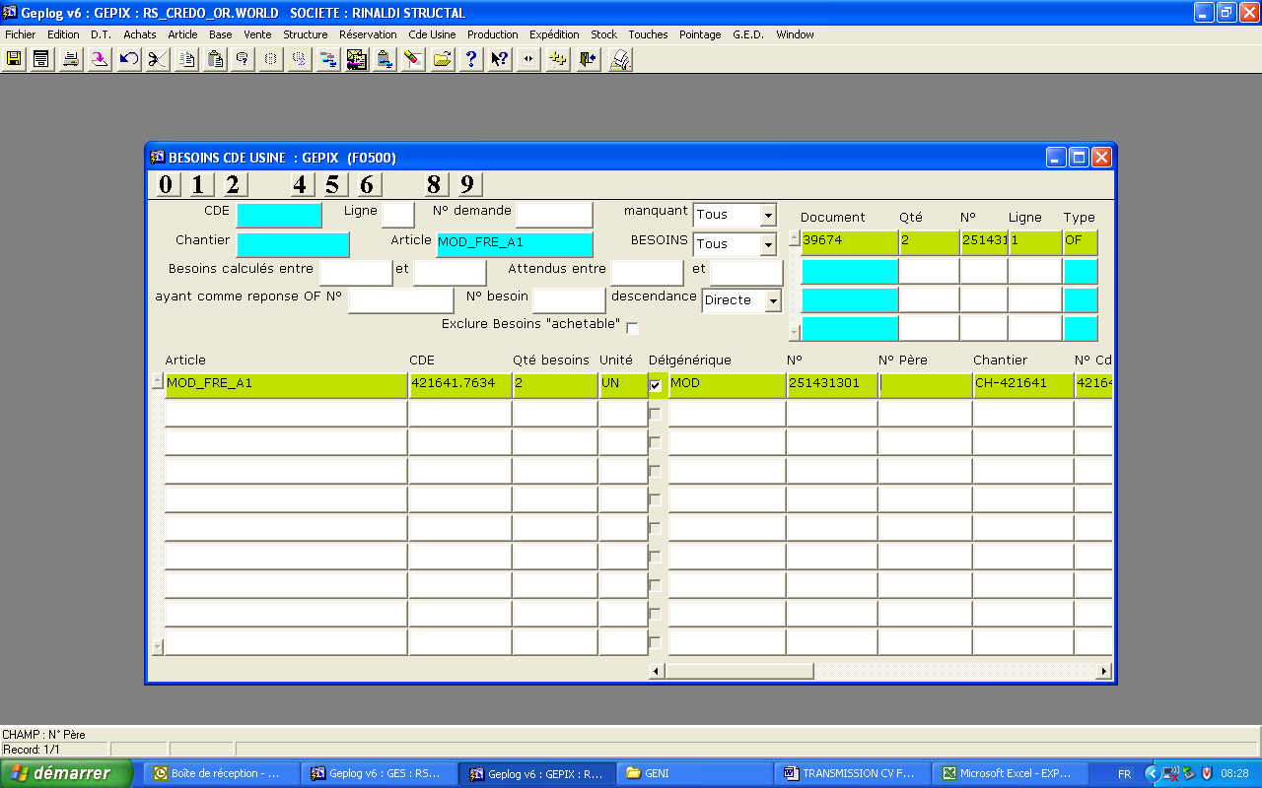

Ce module est chiffré dans la commande « 421641.7634 » ; consulter la commande
GENI -> Cde Usine -> Commande usine -> Taper le n° de la commande et valider.

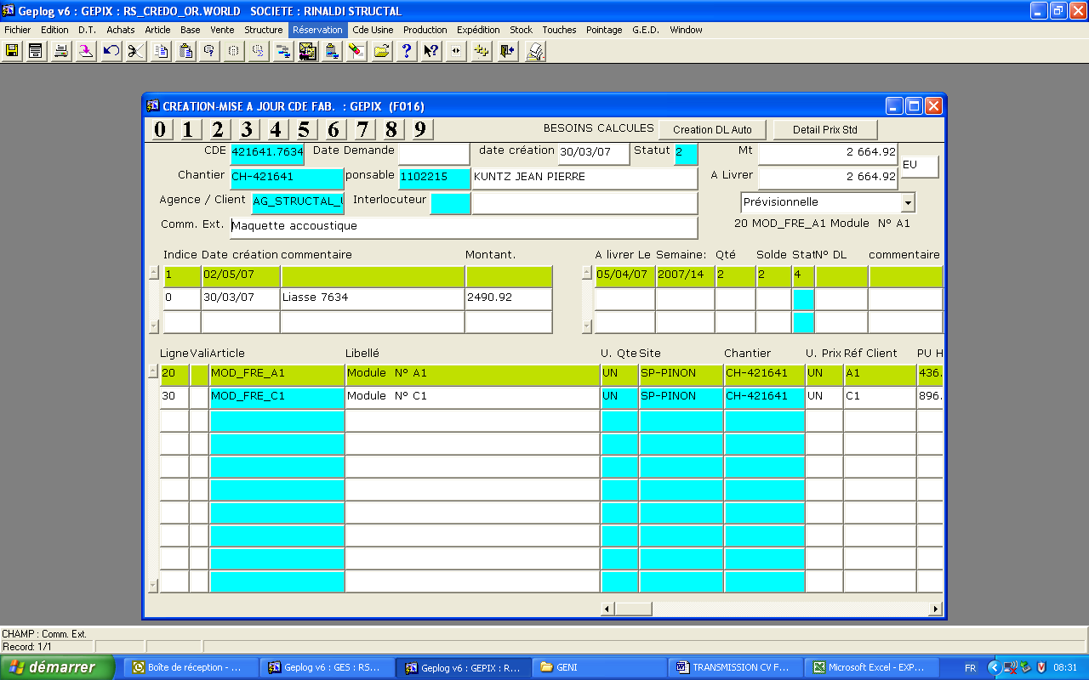

Faire un export de la ligne concernée :

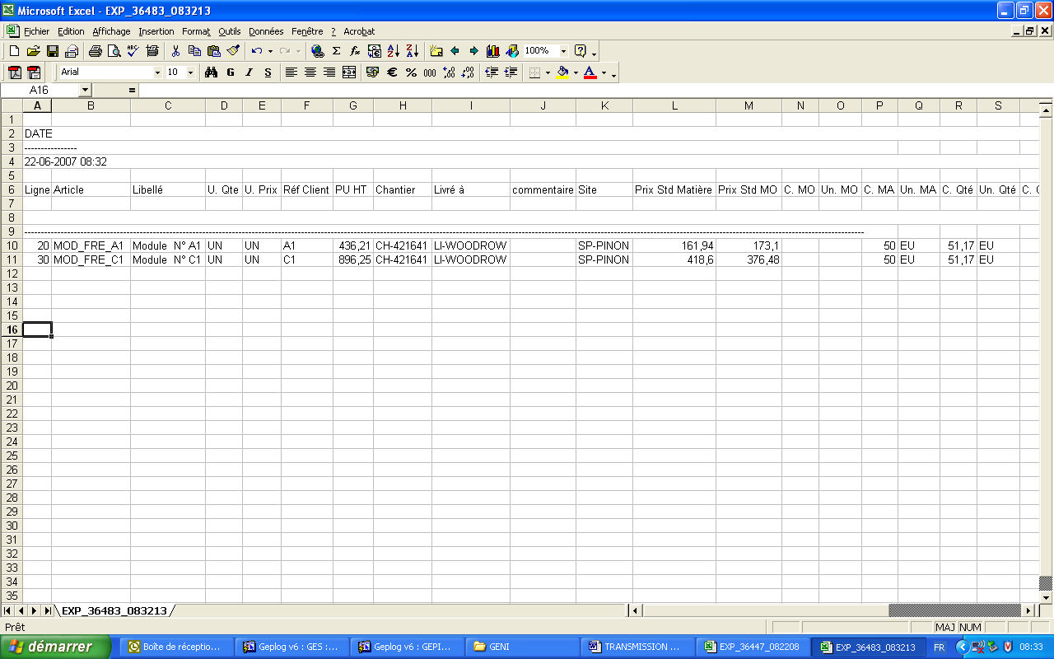

Prix total d’un article =PU HT = 436,21€

Part matière = Prix Std Matière (prix standard matière)+ C Ma (coefficient matière)
161,94+50= 211,94€

Part main d’œuvre = Prix Std Mo (prix standard main d’œuvre) + C Qté (coefficient main d’œuvre) = 173,1+51,17= 224,27€

Rapprocher ces tarifs des articles et multiplier par les quantités.

Par rapprochement du tableur Excel de suivi de fabrication fait par l’usine :

Ces suivis sont à rechercher dans le répertoire public sur ‘rs_pinon _nt’, aller dans le dossier du chantier concerné, nom de fichier de type SUIVI + nom du chantier.xls

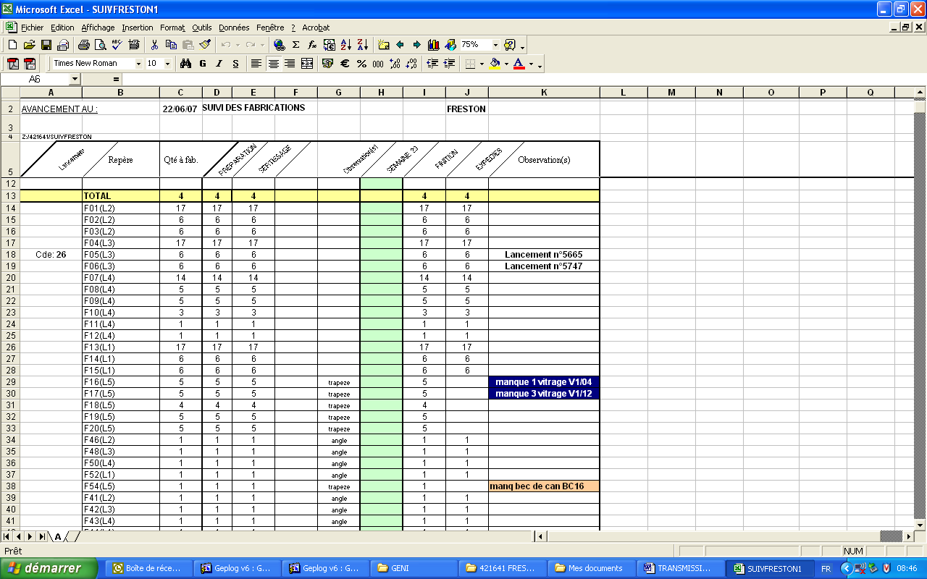

Ce fichier donne en temps réel, par commande de fabrication, la quantité d’un article à fabriquer, le nombre de produits fabriqués (ou presque) dans le colonne « finition » et le nombre de produits expédiés dans la colonne suivante.
Le nombre de produits finis est donc égal à la colonne finition moins la colonne expédiés.

Il faudra comme précédemment rechercher le prix et la décomposition.

Par comptage lors de l’inventaire physique :

Voir Transmission CV déroulement inventaire

AUTRES INFORMATIONS SUR LES FACTURES

Les factures usine à la filiale anglaise ainsi que les reventes d’enlèvement de déchets ne sont pas soumises à TVA.

L’assurance RC fabriquant de 1,37% n’est appliquée que sur les factures usine relatives à des livraisons à notre filiale Structal UK.

Les délais de paiement sont actuellement de :
- 30 J fin de mois pour les factures usine à notre filiale Structal UK
- 30 J fin de mois pour les reventes de déchets
- 30 J fin de mois pour les reventes à Bluntzer
- 60 J le 10 du mois suivant pour Paralu
- 60 J le 15 du mois suivant pour Alurhin et Bezault

Un chrono facture existe sur le réseau compta : Parcompta sur ‘rs_credo_nt1’
CORBIERE TRANSFERT\PERSONNEL\CLIENT\Etats\SUIVI RELANCE\CHRONO PINON

La numérotation des factures est du type :

7-71-06-01-0
7= année 2007
71 = usine
06 = mois de juin
01= première facture du mois
0= facture si 1= avoir

